Trường MN Tuổi Hoa tham dự Hội nghị “ Tổng kết công tác xây dựng Đảng, phong trào thi đua năm 2023 và phát động phong trào thi đua năm 2024”

Sáng 12/01, Đảng uỷ - UBND - UBMTTQ phường Phúc Lợi tổ chức hội nghị tổng kết công tác xây dựng Đảng, phong trào thi đua năm 2023 và phát động phong trào thi đua năm 2024
Dự hội nghị có đồng chí Đinh Thị Thu Hương - UVTV, Phó Chủ tịch UBND quận; đồng chí Lê Thanh Xuân - Quận uỷ viên, Trưởng phòng Tài chính - Kế hoạch quận Long Biên; đồng chí Chu Thị Huế - Bí thư Đảng uỷ phường, đồng chí Đoàn Anh Thư - Phó Bí thư Thường trực Đảng uỷ phường; đồng chí Bùi Anh Tuấn - Phó Bí thư Đảng uỷ, Chủ tịch UBND, Chủ tịch Hội đồng thi đua khen thưởng phường; các đồng chí Uỷ viên Ban Chấp hành Đảng bộ, lãnh đạo UBND, Trưởng các đoàn thể chính trị - xã hội phường; các đồng chí Bí thư chi bộ, Trưởng ban Công tác mặt trận, Tổ trưởng tổ dân phố và các tập thể, cá nhân được khen thưởng.
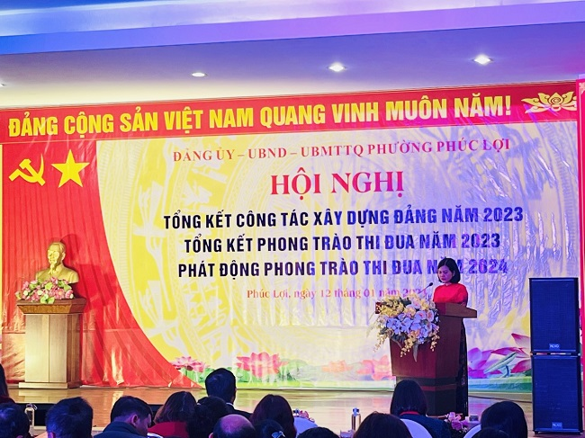
(Đ/c Đinh Thị Thu Hương - UVTV. Phó Chủ tịch UBND quận Long Biên phát biểu chỉ đạo hội nghị.)
Năm 2023, các phong trào thi đua, công tác khen thưởng được Đảng ủy, UBND phường quan tâm triển khai thực hiện đạt được nhiều kết quả đáng ghi nhận. Các phong thi đua đã được các cấp uỷ, chính quyền, MTTQ và các đoàn thể chính - trị xã hội phường, tổ dân phố và nhân dân quan tâm, hưởng ứng tích cực. Tiêu biểu như: Phong trào thi đua “Dân vận khéo”; “Cả nước chung tay vì người nghèo không để ai bị bỏ lại phía sau”; phong trào thi đua thực hiện “Kỷ cương hành chính”, “Trật tự văn minh đô thị”, “Cải cách hành chính”; các phong trào thi đua sản xuất, kinh doanh giỏi,… Qua các đợt phát động thi đua đã xuất hiện nhiều cách làm hay, đổi mới, sáng tạo, hiệu quả đi vào thực tiến cuộc sống.
Sau đây là một số ảnh của hội nghị:
